1. RA系统，所有查询都出问题：

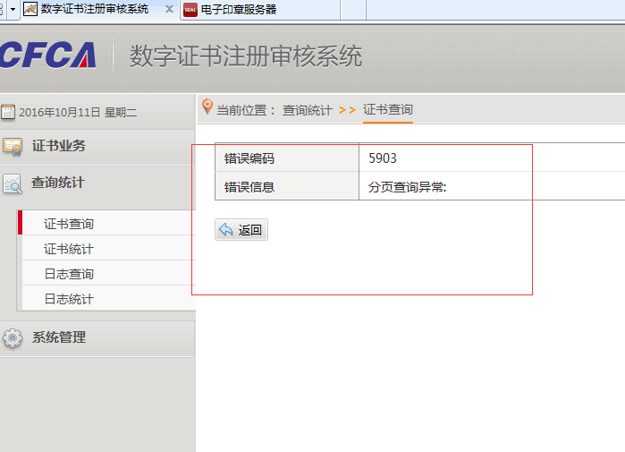

1. 申请证书并下载：

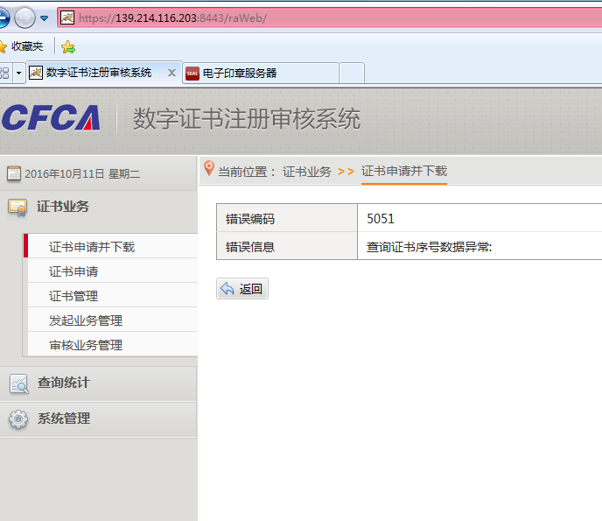

3.印章系统，做完的印章选择不了?

